Universidade de Brasília
PPGI

Relatório de Convolução

18 de Novembro de 2023

Disciplina: Processamento de Imagens
Professor: Ricardo Lopes de Queiroz
Aluno: Henrique Tibério Brandão Vieira Augusto (221101092)
Metodologia

Dada a imagem abaixo, use apenas filtros de convolução 3x3 e thresholding para produzir uma imagem apenas com o contorno de um triângulo:

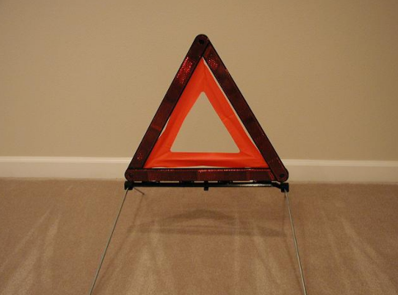

Resultados

Foi obtida a imagem abaixo:

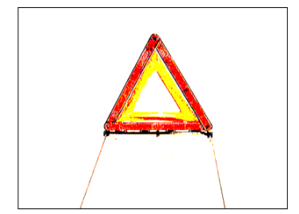

Discussão dos Resultados

Ao aplicar um filtro através da convolução e o tresholding, não conseguimos obter o resultado ideal (apenas o contorno do triângulo). Embora os elementos do piso e da parede tenham sido removidos, ainda se faz necessário remover o triângulo interno da imagem. Assim, parece que mais uma operação (e.g.: filtra a cor amarela) seria necessária para obter o resultado desejado.

Conclusão

Apesar de conseguir remover vários elementos da imagem, ainda não foi possível alcançar o objetivo desejado. Cabendo investigar e testar mais filtros na tentativa de remover os tons de amarelo da imagem.

Anexo

Detalhes da implementação e resultados estão disponíveis no repositório.

- Código em Python para processamento das imagens:
import cv2

import numpy as np
import seaborn as sns

from math import sqrt
from random import choice

from PIL import Image
from matplotlib import pyplot as plt

%matplotlib inline

fbordas = np.array([
[-1, 1, 1],
[-1, 0, 1],
[-1, 1, 1]])

conv = lambda i,f: cv2.filter2D(i, -1, f)
tresh = lambda i: cv2.threshold(i, 50, 255, cv2.THRESH_BINARY)[-1]

